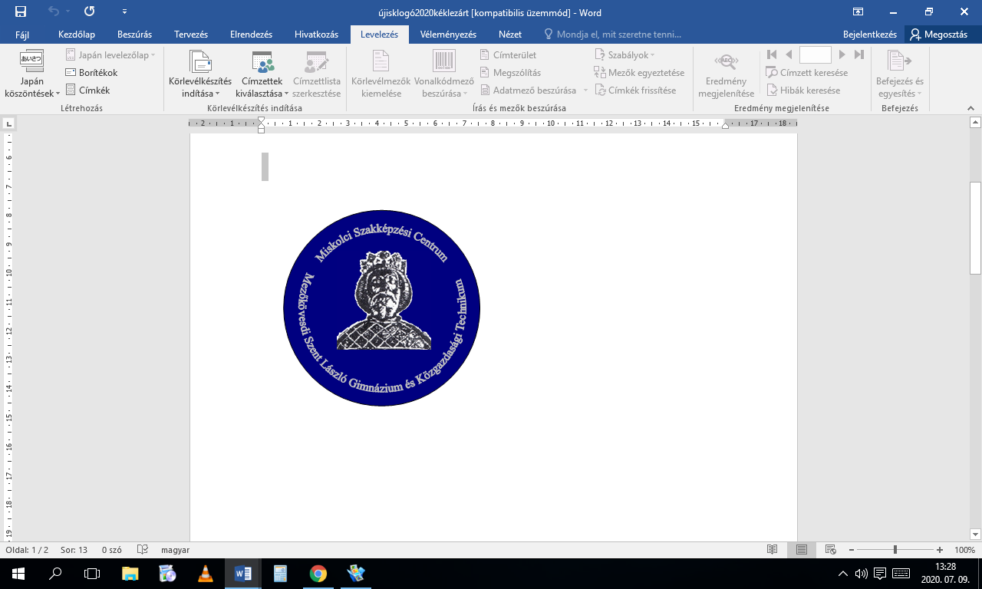****

**MISKOLCI SZC  
MEZŐKÖVESDI SZENT LÁSZLÓ GIMNÁZIUM ÉS**

**KÖZGAZDASÁGI TECHNIKUM**

3400 Mezőkövesd, Mátyás király út 146.

Telefon/fax: 49/500-033; 500-034

Web: www.szlgimi.hu

**Pót jelentkezési lap**

**0092 – Oktatás ágazat**

A gyermek neve: ………………………………………………………………………………

Születési helye, ideje: ………………………………………………………………………

Oktatási azonosítója: ……………………………………………………………………....

Anyja neve: ………………………………………………………………………………………

Gondviselője neve: ……………………………………………………………………………

Lakcíme:…………………………………………………………………………………………….

Telefonszáma: ………………………………………………………………………………….

Szülő e-mail címe: ………………………………………………………………………………

|  |  |  |  |  |
| --- | --- | --- | --- | --- |
|  | 5. év vége | 6. év vége | 7. év vége | 8. félév |
| magyar irodalom |  |  |  |  |
| magyar nyelv |  |  |  |  |
| matematika |  |  |  |  |
| történelem |  |  |  |  |
| idegen nyelv |  |  |  |  |

Mezőkövesd, ………………………………………………..

…………………………………………………….

szülő aláírása